[様式第１号（第５条関係）](http://www.city.tsuchiura.lg.jp/inform/rules/reiki_honbun/e004RG00000951.html)

　　年　　月　　日

坂戸市長あて

申請者　住　　所

氏　　名

電話番号

対象者との続柄

坂戸市見守りキーホルダー登録申請書

　見守りキーホルダーの配付を受けたいので、坂戸市見守りキーホルダー事業実施要領第５条の規定により、下記のとおり申請します。

　また、坂戸市見守りキーホルダー情報登録シートに記載した情報は、市が緊急時に救急隊員、医療関係従事者及び行政関係機関等に対し、情報提供することに同意します。

記

|  |  |  |  |  |
| --- | --- | --- | --- | --- |
| 対象者 | ふりがな |  | 性　別 | 男・女 |
| 氏　　名 |  |
| 住　　所 | 坂戸市 | | |
| 電話番号 |  | | |
| 生年月日 | 年　　月　　日　（　　　歳） | | |
| 申請理由  ※ | １　認知症又は認知症の疑いにより見守りが必要な者 | | |
| ２　障害又は障害の疑いにより見守りが必要な者 | | |
| ３　その他（　　　　　　　　　　　　　　　　　） | | |
| 備考 |  | | | |

※該当する番号に〇を付けてください。

|  |  |
| --- | --- |
| （職員記入欄）　キーホルダー番号 |  |

[様式第２号（第５条関係）](http://www.city.tsuchiura.lg.jp/inform/rules/reiki_honbun/e004RG00000951.html)

キーホルダー番号

坂戸市見守りキーホルダー登録シート

|  |  |  |  |  |  |  |  |  |  |  |
| --- | --- | --- | --- | --- | --- | --- | --- | --- | --- | --- |
| 緊急  連絡先１ | ふりがな |  | | | | | | | 続柄 |  |
| 氏名 |  | | | | | | |
| 電話番号１ | | | | | | 電話番号２ | | | |
|  | | | | | |  | | | |
| 住所 |  | | | | | | | | |
| 緊急  連絡先２ | ふりがな |  | | | | | | | 続柄 |  |
| 氏名 |  | | | | | | |
| 電話番号１ | | | | | | 電話番号２ | | | |
|  | | | | | |  | | | |
| 住所 | |  | | | | | | | |
| かかりつけ  医療機関 | 名称 | |  | | | | | | | |
| 電話番号 | |  | | | | | | | |
| 主治医氏名 | |  | | | | | | | |
| 病名 |  | | | | | | | | | |
| アレルギー | 有・無 | | 内容 |  | | | | | | |
| 介護保険  認定 | 介護認定 | | 有・無 | | 内容 | | |  | | |
| 居宅介護支援事業所名 | | | | |  | | | | |
| 電話番号 | |  | | | | | | | |
| 担当氏名 | |  | | | | | | | |
| 障害者認定 | 障害者認定 | | 有・無 | | 内容 | | |  | | |
| 内　　　容 | |  | | | | | | | |
| 関係事業所名 | |  | | | | | | | |
| 電話番号 | |  | | | | | | | |
| 担当氏名 | |  | | | | | | | |
| 情報閲覧・提供同意欄 | 私は、要介護認定等にかかるすべての審査資料の閲覧及び、このシートに記載した情報について、市が事業の趣旨に鑑みて必要であると判断した場合に必要な機関へ情報提供することに同意します。  本人署名  代筆者氏名　　　　　　　　（続柄：　　　　　　　） | | | | | | | | | |

※本人が署名できない場合は、本人の了解を得て、家族やケアマネジャーが本人署名欄を代筆の上、代筆者氏名も記入してください。

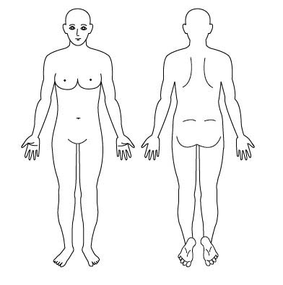

キーホルダー番号

写真添付

キーホルダー番号